Городской методический кабинет
Заседание секции ГМО «Физическое развитие»

Семинар-практикум:
«Физкультурные занятия-основная форма организованного обучения с детьми дошкольного возраста».

Тема доклада: «Почему важно физическое воспитание детей дошкольного возраста?»

Выполнил:
Полякова Н.И., воспитатель,
МБДОУ д/с №15 «Снегирек»

г. Саяногорск, 2023 г.
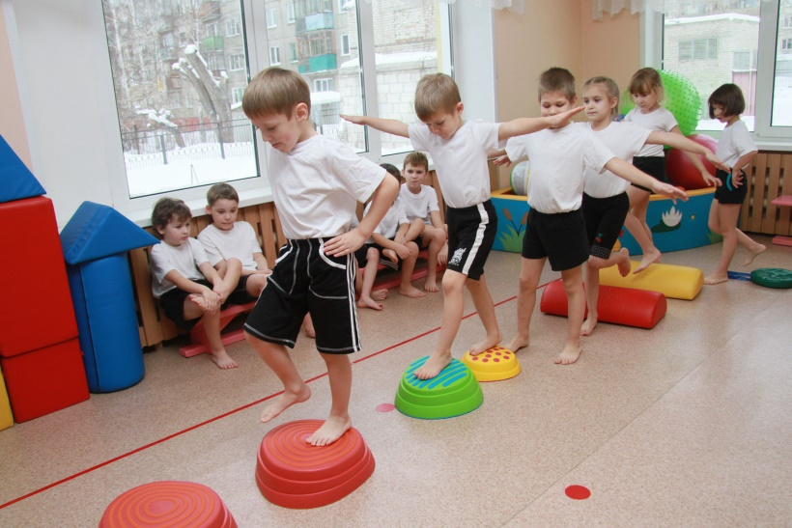

«Почему важно физическое воспитание детей дошкольного возраста?»

Физическое воспитание детей — очень важный показатель во всестороннем развитии личности. Оно формирует в ребенке важные качества, такие как воля, трудолюбие, коллективизм.
Очень важно, чтобы физическое воспитание проходило правильно. А для этого необходимо понимать его роль и важность в развитии личности.
Физическое воспитание — это основа для всестороннего и гармоничного развития личности. Оно неотрывно связано с интеллектом: чтобы трудиться умственно нужно затратить некоторое количество физических сил. Ребенок, правильно воспитанный физически, более требователен к самому себе, у него появляется чувство товарищества и принадлежности к коллективу. Физическое развитие — это не только укрепление воли, но и совершенствование силы маленького человека.
Выносливость ребенка будет формироваться в процессе занятий физкультурой. Можно также заняться каким-либо видом спорта. Это поможет развиться не только физически, но и оздоровить весь организм. Малыш может отдать предпочтение спортивным играм, а может окунуться в тяжелую атлетику или плавание. У ребенка нужно вырабатывать потребность заниматься физкультурой и спортом. Лишь такой подход в физическом воспитании позволит укрепить волю малыша, развить работоспособность и сделать более совершенной его физическое состояние.
Физическое воспитание и закаливание детей существуют неразрывно друг от друга. Закаливая организм ребенка каждый день, мы делаем его более устойчивым к температурным изменениям окружающей среды. Эта процедура позволяет также быть бодрым и наполненным энергией в течение дня.
Как правильно организовать условия для физического воспитания дома
Физическое воспитание ребенка в семье должно проводиться комплексно с занятиями в детском саду. Это сделает малыша более подготовленным к труду и жизни, устойчивым к различного рода заболеваниям, более заинтересованным в занятиях физкультурой. Совместное развитие ребенка в семье и дошкольном учреждении позволит усовершенствовать его двигательные навыки.
Детский организм нуждается не только в физических упражнениях, но и в воздействии естественных сил природы. Именно поэтому их нужно использовать в комплексе. Вода очистит кожу от загрязнений, воздух снабдит кислородом и уничтожит микробов, а солнце поспособствует обогащению организма витамином D. Эти три природных компонента можно использовать и как отдельное средство закаливания.
Дети дошкольного возраста нуждаются в определенном режиме. Им необходимо правильно питаться, выходить на свежий воздух, спать днем и ночью. Другая часть оздоровительных процедур не требует строгого режима.
Чтобы ребенок спокойно спал дома, его необходимо покормить не позже чем за час до сна. Не следует кричать на ребенка или волновать его перед укладыванием в постель. Желательно принять теплую ванну. Кладите спать малыша в одно и то же время. Не делайте постель слишком теплой и мягкой. Не кладите подушку слишком высоко.
Закаливание ребенка в домашних условиях тоже нужно проводить с умом. Для начала следует проконсультироваться с педиатром о том, можно ли ребенку проводить такие процедуры. Если врач разрешит, то нужно начинать с полоскания горла прохладной водой, каждые три дня уменьшая её температуру на 1 градус. Лишь после того, как станет заметным улучшение здоровья, можно переходить к другим методам закаливания, таким как обтирание, обливание тела и ног.
Одевать ребенка дома и на прогулку нужно по погоде. Одежда не должна перегревать тело малыша и стеснять его движения. Если ребенок одет правильно, он будет испытывать небольшой холодок, находясь без движений.
Было доказано, что более комфортно дети чувствуют себя при комнатной температуре не выше 20 градусов. Это связано с тем, что терморегуляция организма ребенка при более высоких температурах не развивается. Такая ситуация, в свою очередь, приводит к распространению респираторных заболеваний.
Ребенок должен научиться самостоятельно выполнять все гигиенические процедуры без напоминания взрослых к 4–5-летнему возрасту. К этому времени он уже может ухаживать за одеждой, чистить зубы, мыть руки, правильно пользоваться вилкой и ложкой, убирать на место игрушки, застилать свою постель. Кроме того, ребенок уже способен самостоятельно использовать туалетную бумагу и носовой платок.
И конечно же, никакое физическое воспитание не обойдется без утренней зарядки. Лучше всего использовать упражнения, сопровождая их стихами. Ребенку так проще и интереснее. Сначала произносить стихи может только взрослый. Потом, по желанию ребенка, это может делать и он сам.
Двигательные процессы раннего возраста не заканчиваются только ходьбой и бегом. Многие малыши активно лазают. Они стремятся преодолеть препятствия из подушек, коробков, ящиков, скамеек и прочего, что оказывается на их пути. Поэтому им нужно организовывать игры с подобными препятствиями. Так, можно использовать игру «Преодолей препятствие». Она заключается в раскладывании по ковру различных предметов, которые имеются дома. Это могут быть диванные подушки, стульчики и т. п. Следует предложить ребенку преодолеть эти препятствия.
Подвижная игра совместно с малышом также будет содействовать его физическому развитию. Чем лучше в семье будет создана предметно-развивающая среда, тем большей будет двигательная активность детей раннего возраста. Поэтому совет родителям: найти в квартире свободное место и организовать его под игровое пространство для детей.
В качестве примера можно привести ещё одну занимательную игру. Она называется «Собираем шарики». Для этого необходимо запастись разноцветными шарами и большой коробкой или корзиной. Возможно несколько вариантов игры. Можно рассыпать шарики и создать преграды для их сбора. Если ребенок уже различает шары, то попросить его собрать шарики какого-либо одного цвета. Таким образом, ребенок будет развиваться не только физически, но и умственно.
«Прокати шар в ворота»— ещё один вариант игры с детьми раннего возраста. Для её проведения понадобятся кубики, шар и ворота, которые можно соорудить из подручных материалов (других игрушек). Задачей малыша является прокатывание шара к цели — кубикам или кеглям, которые ставятся в ворота. Нужно сбить их.
Занимаемся с дошкольниками
Если в раннем возрасте лазанье, бег и ходьба только развивались, то в дошкольный период они начинают совершенствоваться. Дети уже могут заниматься на тренажерах и выполнять упражнения с предметами. Следует развивать их способности и организовать условия для этого.
В дошкольный период детям уже доступны упражнения по сохранению равновесия. Они могут метать легкие предметы или мячи. Дошкольники способны бросать и ловить. Поэтому с ними можно играть в игры, где активно используются именно такие действия.
Физическое воспитание детей дошкольного возраста может заключаться в беге, в лазанье по тренажерам, бросании и ловле мяча с небольшого расстояния. Дошкольники могут перепрыгивать через препятствия, прыгать на одной или двух ногах. Также они способны забираться на невысокие предметы и спрыгивать с них.
Навыки метания в дошкольном возрасте формируются интенсивнее всего. Если перед ребенком стоит задача бросить мяч в цель, то он не контролирует дальность и направление броска. Ребенок просто выпускает мяч из рук. Ловля предметов тоже ещё недостаточно развита.
Чтобы дошкольник развивался физически не только в специальном учреждении, но и дома, необходимо организовать для этого подходящие условия. Следует выделить отдельную комнату для игр, застелить полы ковром, оборудовать её тренажерами и игрушками. Самый важный предмет в жизни дошкольника — это мяч. Он тренирует быстроту реакции, координацию движений и меткость.
В заключение хочется сказать: для правильного физического воспитания необходимо стимулировать потребность детей в физических упражнениях. Здесь немалую роль играет пример и отношение к физической культуре взрослого. Родители должны знать и учитывать потребности и интересы своего ребенка. Не нужно запрещать ему бегать или прыгать. Запомните, как родители будут относиться к физкультуре, такое же отношение к ней сформируется и у самого ребенка.

